# Informe previo Práctica-2

Apellidos y nombre: ................................Miquel Torner Viñals.................................................... Grupo: ...73

Apellidos y nombre: ................................................................................................................ Grupo: .......

(por orden alfabético)

#### Pregunta 1

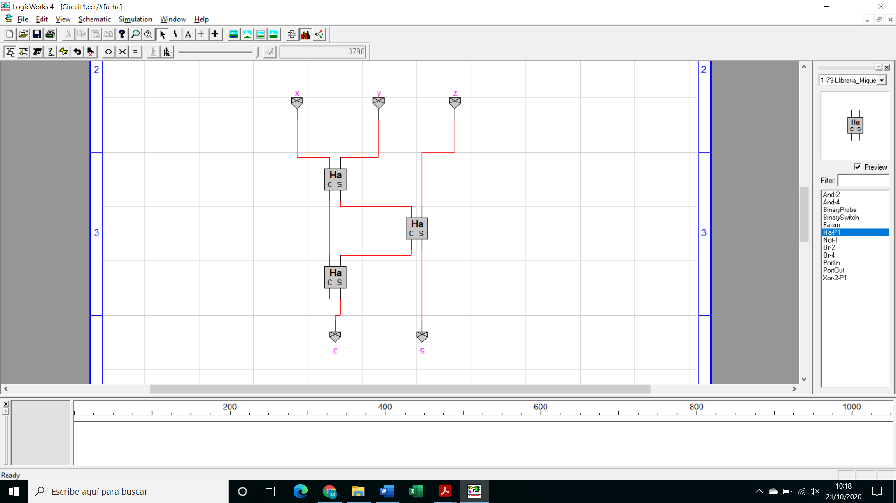

**Pregunta 2**

a)

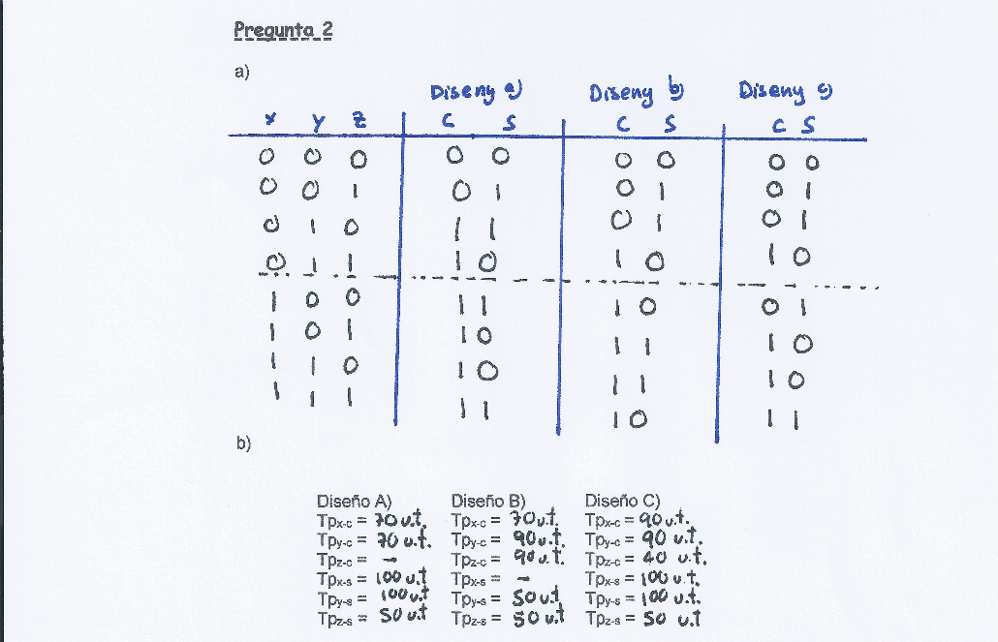

Amb les taules de veritat podem veure que el disseny que té la taula de veritat correcte és el c). En el disseny b) es sumen el valors x (de pes 0) i el valor c provinent del Ha de y i z, fet que esdevé un error ja que el Ha està sumant un bit de pes 1 i un de pes 0, a més a més es fa la OR dels bits c i s resultants d’aquesta suma que també tenen pesos diferents. Passa quelcom similar amb el disseny a), en el que s’utilitza una OR en la que una de les entrades és de pes 0 (la que prové de s) i l’altra de pes 1 (la que prové de c). A part en els dissenys a) i b) i ha un bit que no pot tenir influència en una de les sortides (en a) z per c i en b) x per s).

b)

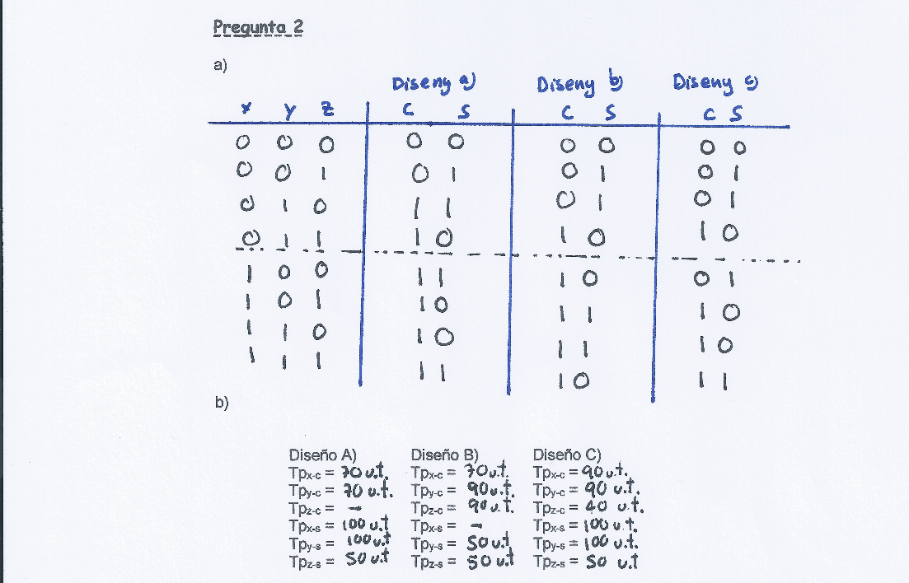

c)

No, no són intercanviables donat que el temps de propagació per a les sortides és diferent per alguna d’aquestes 3 (Tpx-c, Tpy-c, Tpz-c o bé Tpx-s, Tpy-s, Tpz-s).

#### Pregunta 3

a)

Tindrà 2n files, és a dir 216 = 65536 files.

b)

No seria viable donades les dimensiones de la taula de la veritat que hauríem de construir, aquesta ens requeriria molt de temps per construir-la a apart de molts recursos, sense tenir en compte que la possibilitat de equivocar-nos en una de les files faria que el problema sencer estigués malament.

#### Pregunta 4

a)

|  |  |  |  |  |  |  |
| --- | --- | --- | --- | --- | --- | --- |
|  |  | Dígito 4 | Dígito 3 | Dígito 2 | Dígito 1 | Dígito 0 |
| *X* |  | A | 3 | B | 2 |
| *Y* |  | 8 | E | 6 | 4 |
| *k* =0 | *w0* |  |  |  |  | 6 |
| *c1* |  |  |  | 0 | 0 |
| *k* =1 | *w1* |  |  |  | 1 |  |
| *c2* |  |  | 1 | 1 |  |
| *k* = 2 | *w2* |  |  | 2 |  |  |
| *c3* |  | 1 | 1 |  |  |
| *k* = 3 | *w3* |  | 3 |  |  |  |
| *c4* | 1 | 1 |  |  |  |
|  | *W* | 1 | 3 | 2 | 1 | 6 |

b)

Xu 🡺 A3B216 = 4190610

Yu 🡺 8E6416 = 3645210

Wu = Xu + Yu = 41906 + 36452 = 7835810 🡺 1321616

c)

|  |  |  |  |  |  |  |
| --- | --- | --- | --- | --- | --- | --- |
|  |  | Dígito 4 | Dígito 3 | Dígito 2 | Dígito 1 | Dígito 0 |
| *X* |  | 0 | 1 | 0 | 1 |
| *Y* |  | 1 | 1 | 0 | 1 |
| *k* =0 | *w0* |  |  |  |  | 0 |
| *c1* |  |  |  | 1 | 1 |
| *k* =1 | *w1* |  |  |  | 1 |  |
| *c2* |  |  | 0 | 0 |  |
| *k* = 2 | *w2* |  |  | 0 |  |  |
| *c3* |  | 1 | 1 |  |  |
| *k* = 3 | *w3* |  | 0 |  |  |  |
| *c4* | 1 | 1 |  |  |  |
|  | *W* | 1 | 0 | 0 | 1 | 0 |

d)

Xu 🡺 01012 = 510

Yu 🡺 11012 = 1310

Wu = Xu + Yu = 5 +13 = 18 🡺 100102

#### Pregunta 5

1. Una de les seqüències amb el Tp més gran és: x0 -> Fa0x-c -> Fa1z-c -> Fa2z-c -> Fa3z-w3 -> w3
2. El temps de propagació és de 90 + 40 + 40 + 50 = 220 u.t. , aquest s’ha obtingut tenint en compte que en el pitjor dels casos el *carry* hauria de travessar tots els Fa.

#### Pregunta 6

1. Per n = 1, Tp = 90 u.t.

Per n = 2, Tp = 140 u.t.

Per n > 2, Tp = (140 + 40*n) u.t.

#### Pregunta 7

a)

|  |  |  |  |  |
| --- | --- | --- | --- | --- |
| d4 | d3 | d2 | d1 | d0 |
| 200 u.t. | 210 u.t. | 170 u.t. | 130 u.t. | 90 u.t. |

b)

|  |  |  |  |  |
| --- | --- | --- | --- | --- |
| d4 | d3 | d2 | d1 | d0 |
| 0 (n.c.) | 100 u.t. | 100 u.t. | 100 u.t. | 100 u.t. |

1. Explicad las diferencias entre el caso a) y b):
   1. ¿Por qué en el caso a) d3 es mayor que d2, d2 mayor que d1, y d1 mayor que d0 mientras que en el caso b) d3, d2, d1 y d0 tienen el mismo tiempo?

Això es dona a causa del *carry,* ja que en a) ck va arrosegant el *delay* ja que canvia de 0 a 1, i per poder estabilitzar la sortida s’ha d’esperar a que hagi passat per totes les portes lògiques. En canvi, en el cas b) C0 no canvia (sempre és 0) i com a conseqüència C1 , C2 ,... tampoc canvien, i per tant només s’ha d’esperar la suma de tots els *delays* dels Fa d’on surten cadascun d’ells.

* 1. ¿Por qué en el caso a) d4 es menor que d3 mientras que en el b) d4 es 0?

En el cas a) el d4 i d3 es diferencies perquè C3 que ja porta un *delay* de 160 u.t. per arribar a C4 ha de passar per una porta OR i una AND, per tant d4 = dC3 + TpOR + TpAND = 160 + 20 + 20 = 200 u.t. . En canvi per W3 ha de passar per una XOR que canvia de (0,0) a (1,1) de manera que té una Tp de 50 u.t., de manera que d3 = dC3 + XOR = 160 + 50 = 210 u.t. .

Per altra banda en el cas b) com que no es genera una senyal de *carry* , C4 no canvia i per tant el seu *delay* és 0.

#### Pregunta 8

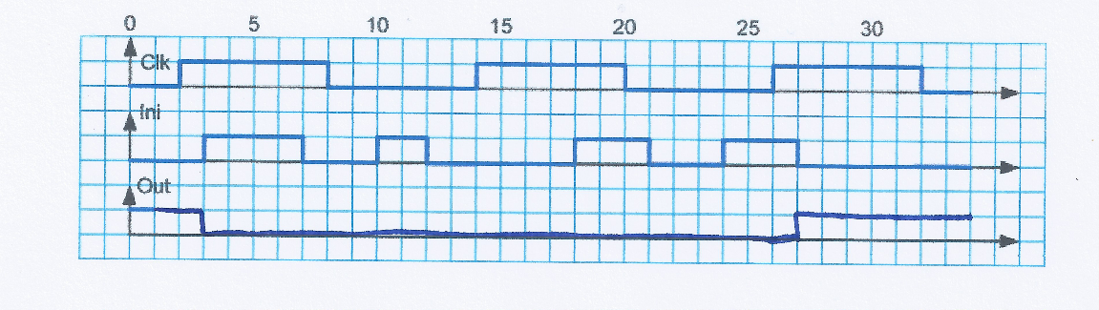

**Pregunta 9**

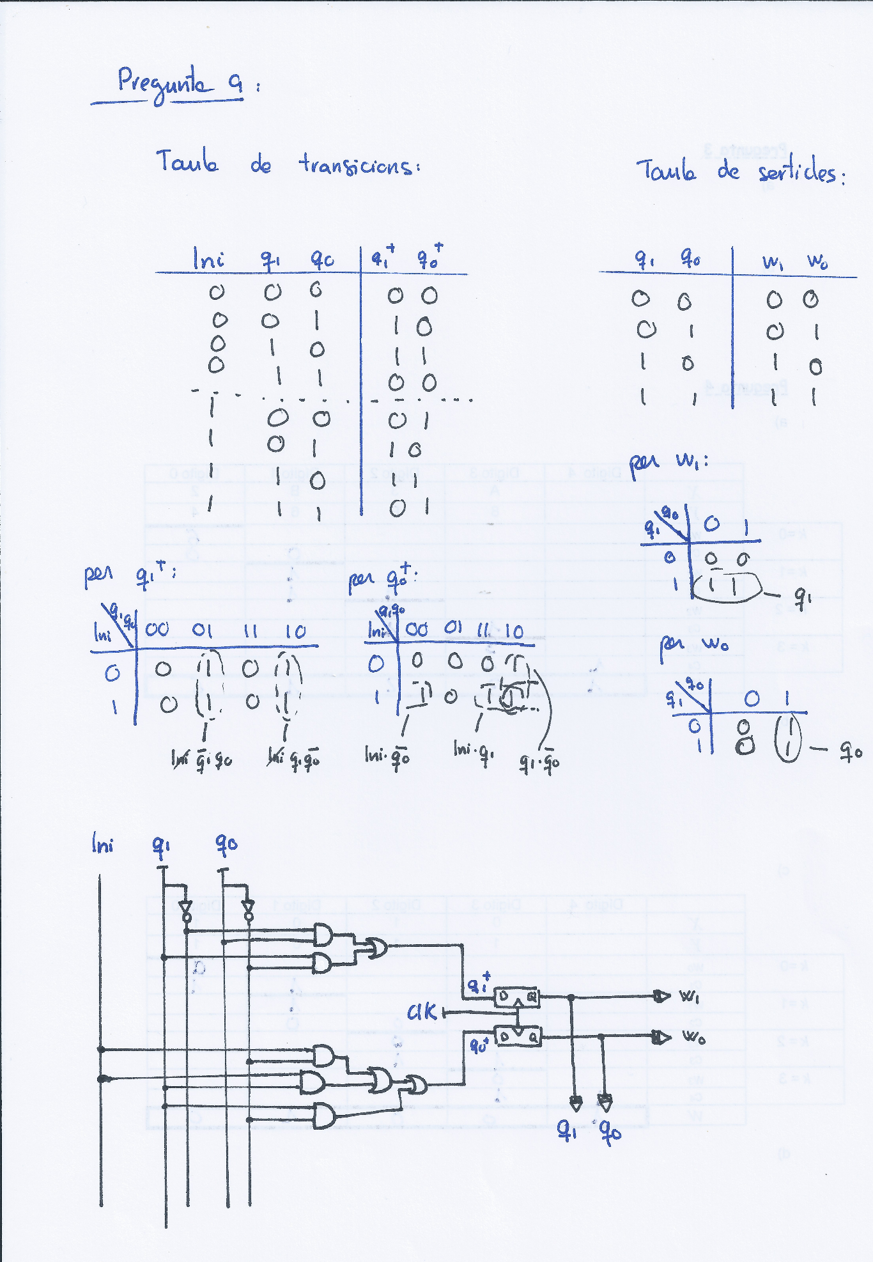

**Pregunta 10**

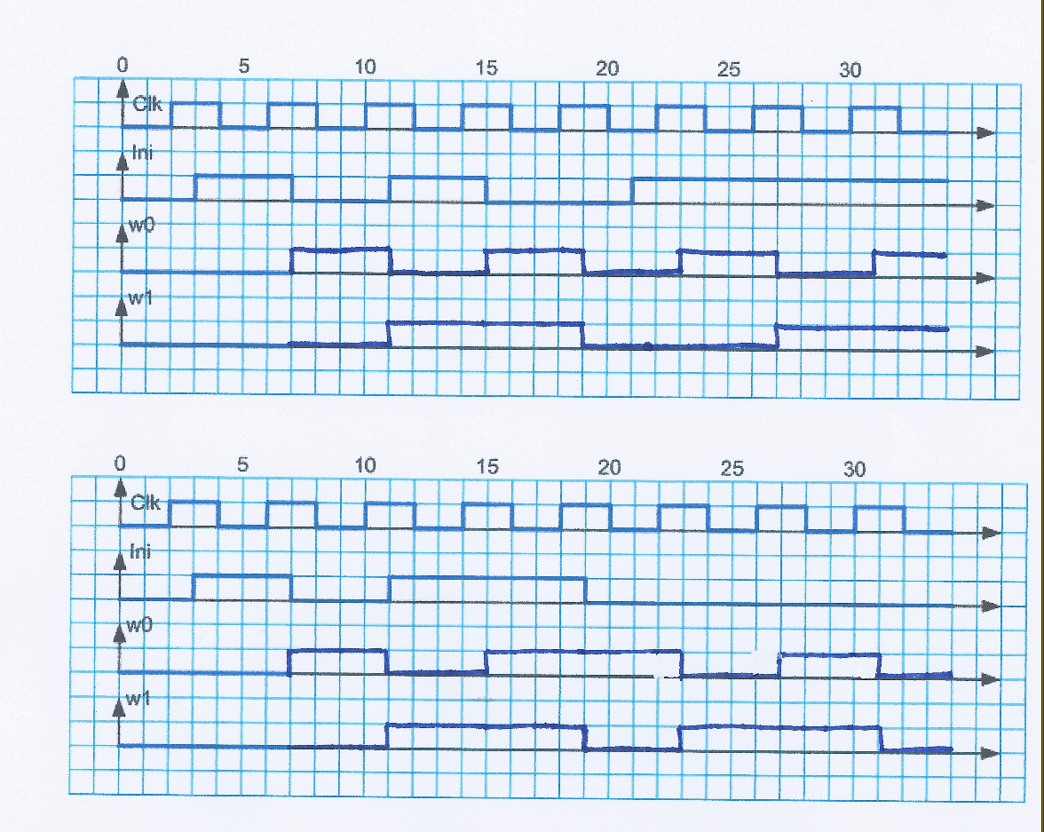

**Pregunta 11**

a)

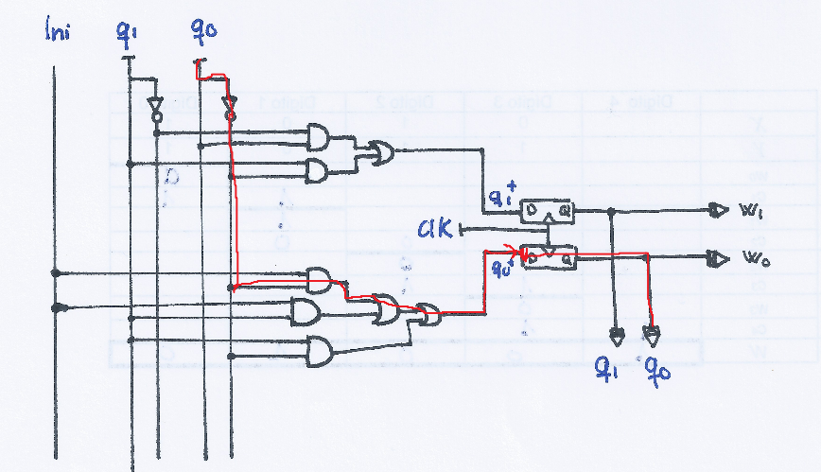

b)

El temps mínim de cicle haurà de ser com a mínim el temps mínim de propagació del camí crític del nostre circuit. Aquest és: Biestable -> (q0) -> NO-> AND -> OR -> OR -> (q0+)= 100 + 10 + 20 + 20 +20 = 170 u.t. = Tc .